GY-2000C手持式极性测试仪
主要特点
手持式极性测试仪
本仪器是我公司专门为测CT和变压器的极性而设计，体积小，
重量轻，操作简单，使用方便，并配有成套一次、二次专用测试线，
非常适合现场使用。
使用说明
按图接好线后，按下测试键2秒钟，如果绿灯闪烁，则为同极性，
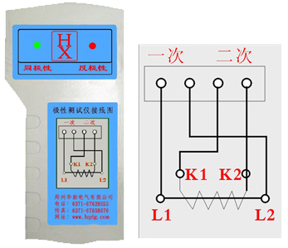
如果红灯闪烁则为反极性。

